谈判内容及采购需求
一、项目采购内容及技术要求
序号 | 标的 | 参数 | ★数量 | 单位 | 参考图片
1 | 学生上下床（核心产品） | 1.双层钢架床尺寸:（长*宽*高)2000mm*900mm*1850mm。（所有尺寸误差范围为±5mm) 2.★床板：规格≥16mm厚多层板，应与床框配套，表面贴科技木或桦木面木皮、双面平整、采用环保胶、不空鼓、不变形开裂。 3.连接件：床采用三孔榫插卡式连接方式，床立柱和横梁的链接不采用任何螺栓螺丝。 4.床立柱:采用截面规格≥65mm*65mm厚度≥ 1.2m m的闭口型材管，管材立面带有≥3条加强筋，增加立柱强度、提升床立柱整体结构稳固度。  5.床板横撑:床撑采用≥5根30mm*30mm闭口三角型材管,厚度≥1.0mm 厚,起到三角形稳定性作用，接触面大，稳固性更好。  6.床头护栏采用截面规格≥直径Φ19mm，基材厚度≥1.0mm优质圆钢管制作，与床头横梁连接成“Ⅲ”字形，高度为≥200mm。  7.床边护栏：护栏高度≥300 mm,长度≥1200mm,主材采用截面规格≥ 25mm*25mm厚度≥1.0mm 厚闭口D型材管制作.并与床帮满焊连接。  8.床帮尺寸：采用截面规格≥40mm*82mm，厚度≥ 1.2mm 闭口型材管，管材立面带有≥4条加强筋，增加床帮强度、提升床立柱整体结构稳固度。  9.床爬梯:采用截面规格≥20mm*30mm，基材厚度不低于1.0mm优质矩管制作。床爬梯踏板:带3步≥300mm×60mm（长*宽）防滑踏板条，厚度1.2mm双面圆弧一次冲压成型，带有防滑凸纹。 | 100 | 套 | 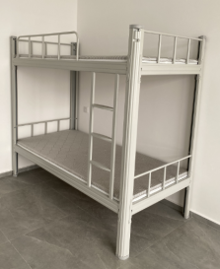
2 | 床垫 | 10.★床垫采用：3E环保椰棕、海绵、优质针织印花面料制作。床垫成型厚度≥5CM、床垫软硬度适中，不宜变形。  11.床垫尺寸应与床匹配:（长*宽）≥1900* 900mm，厚度≥50mm，具有全面受力，透气性好，防腐、防蛀、防潮等特点。 | 200 | 套 | 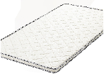
3 | 单人床带床垫 | 12.尺寸：（长*宽*高）2000mm*1800mm*400mm（所有尺寸误差范围为±5mm)  13.贴面材料：饰面选用MFC木饰面，经过防虫防腐处理，耐磨性好，纹理清晰自然，色泽一致。  封边用材：采用优质≥2.0mmPVC同色封边条封边，耐干热性需合格，耐开裂性需合格，耐冷热循环性，耐磨性需合格。  14.★基材：采用优质环保型人造板，游离甲醛释放量符合E0国家标准；经过防虫、防腐等化学处理；具有防污、耐磨防划伤、阻燃；  15.五金配件：优质锁具、五金配件；床空间设计：有储物床箱。  16.靠板高度：（从床板表面到靠板顶端的垂直高度） 尺寸≥700mm；靠板宽度：≥1800mm；靠板厚度：≥30mm。  17.靠板材质：采用优于等于优质环保型人造板板材；连接方式：优于等于固定式，与床架一体成型，不可拆卸。  18.床垫：（应与床匹配）采用天然棕丝，优质针织印花面料，尺寸： ≥（长*宽*厚）2000mm*1800mm*80mm（所有尺寸误差范围为±5mm)，全面受力，透气性好，防腐、防蛀、防潮等特点。  19.底板：带底板防潮,底板厚度≥3mm | 支 | 50 | 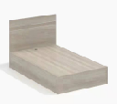
4 | 床头柜 | 20.尺寸：（长*宽*高）500*400*450mm；（所有尺寸误差范围为±5mm)。 21.基材：采用优于等于E1级优质环保三聚氰胺饰面刨花板，甲醛释放量≤0.2mg/L。  22.五金件：采用优质五金件。  23.工艺：人造板件均双饰面、封四边，走线孔内缘和隐蔽部位一律封闭处理；优于等于2mm厚同色PVC封边，封边严密、平整、无脱胶、表面无胶渍；板材采用数控多功能加工中心进行切割，切口整齐，无崩茬，尺寸精确度优于等于0.5mm；五金件连接，板内预埋尼龙螺母的方式，确保使用寿命更长。  24.抽屉：内附单层抽屉，容量：优于等于20-40L；承重：优于等于10-20KG；隐藏式凹槽拉手。 | 个 | 50 | 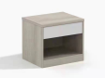
5 | 三门衣柜 | 25.尺寸：≥（长*宽*高）1350*600*2100mm ； 26.★基材：采用E1级优质环保三聚氰胺饰面刨花板，甲醛释放量≤0.2mg/L；  27.五金件：采用优质五金件；  28.工艺：人造板件均双饰面、封四边，走线孔内缘和隐蔽部位一律封闭处理；2mm厚同色PVC封边，封边严密、平整、无脱胶、表面无胶渍。板材切割精密细致，切口整齐，无崩茬，尺寸精确到优于等于0.5mm；优质五金件连接，板内预埋尼龙螺母的方式，确保使用寿命更长。 | 个 | 170 | 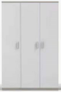
6 | 书桌 | 29.尺寸：1400mm*600mm*760mm（长*宽*高）.贴面板材：E1级优质可弯曲防火板，厚度为0.8mm,颜色：黑色；三抽一柜。  30.★基材：面板采用E1级优质25mm厚三聚氰胺胶版,侧板采用E1级优质16mm厚三聚氰胺胶版，一抽一柜，优质绿色环保产品,甲醛含量≤1.0mg/L密度≥760kg/m3,静曲张度≥51.2Mpa,吸水膨胀率≤8.1%. | 张 | 161 | 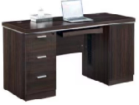
7 | 椅子 | 31.尺寸：整体≥590*590*920mm（长*宽*高）；木质框架，面料：优质西皮，涂层粘着牢度5.5N/10mm，抗张强度12N/m2，耐光色牢度5级，纹路细致均匀，色泽均匀柔软而有弹性。  32.海绵：定型海绵，密度为45KG/立方米；回弹力：47%，拉伸强度不小于85KPA。油漆：面漆采用“大宝”PU聚脂漆,底漆采用PE不饱和树脂漆，符合国家环保，经五底三面工艺制作完成，颜色：咖色。 | 把 | 161 | 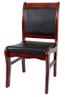
8 | 双人沙发 | 33.尺寸：≥（长*宽*高）1800*800*800mm；座位高度：≥400mm ；沙发座位深度：≥600mm；两侧扶手尺寸：≥（宽*高*厚）280mm*580mm*150mm；  34.软包材质：面料选择优于等于六防猫抓皮；  35.填充物：高密度海绵，密度≥40D，10cm（回弹好）加乳胶层≥2cm，确保支撑性和耐用性，纯实木框架；沙发腿高度：≥50mm；  36.弹簧系统：蛇形弹簧加绷带；  37.拼接工艺：榫卯结构；  38.环保认证：优于等于国标GB 18580-2017（甲醛释放量≤0.124mg/m³）。 | 支 | 4 | 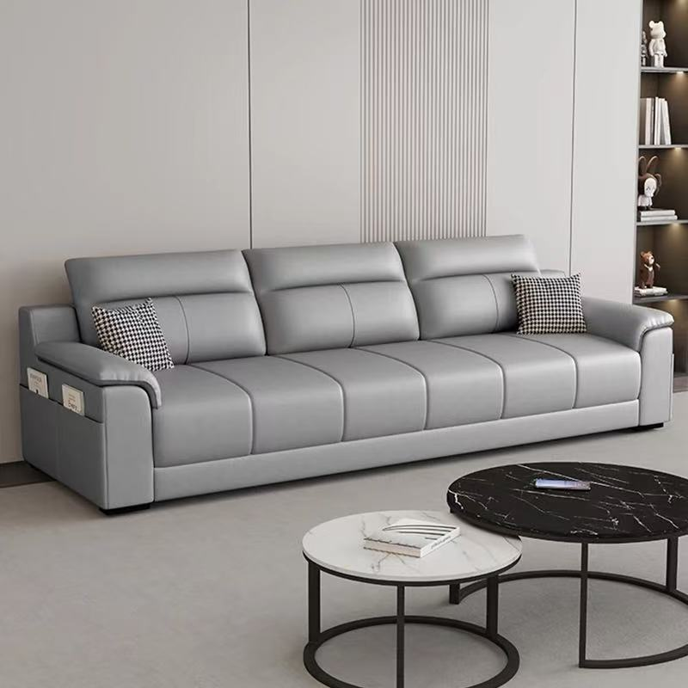
9 | 茶几 | 39.尺寸：≥（长*宽*高）100mm*600mm*340mm；  40.材质：台面采用天然石材岩板。金属框架，带抽屉款（一侧两个，两侧共计4个），单层抽屉承重大于等于15kg；  41.框架拼接工艺：榫卯结构；  42.边缘处理：倒圆角设计（R角≥5mm），防撞伤。  43.环保认证：国标甲醛释放量≤0.124mg/m³（GB 18580-2017），优先选≥E0/E1级板材。 | 个 | 2 | 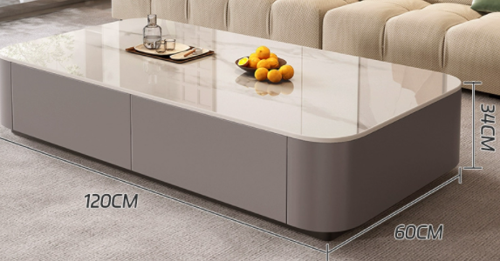

二、综合要求
1、加“★”部分为实质性要求，必须满足，否则视为无效响应文件。
2、供应商所投货物各项指标符合或优于本次货物采购的技术条件要求、国家标准、行业标准及规范。
3、供应商必须按谈判文件各章节条款的内容和顺序逐项作出实质性应答。无论招标文件如何表述，评标人欢迎供应商尽可能用数据响应技术要求。所投产品的技术要求与所规定货物技术要求的任何偏离都必须逐条列入响应文件中的技术规格偏离表中，任何不按此要求的响应文件将承担被拒绝接受的风险。成交后，供应商在合同谈判中的任何偏离都不得超越此偏离表中已被采购人确认的条款。
4、供应商所投办公设备及办公家具类货物（指满足行政事业单位办公基本需要的设备、家具，不含专业性、涉密性的办公设备、家具）报价须执行神财发【2024】9号关于印发《神木市行政事业单位通用办公设备及家具配置标准（2024版）》通知的规定，清单详见附件。
5、供应商应在响应文件中指明所投产品主要技术指标和性能及品牌、规格、型号、制造商的详细说明、详细的交货清单、验收标准、技术资料以及必须的备件。
6、所供货物必须为原装品牌产品。
7、货物到场经采购人初验合格后方可交验。
8、供货时资料要求：
（1）提供货物、清单、技术资料和货物制造、执行的标准、规范的名称和代号。
（2）提供货物的出厂合格证。
（3）提供本次产品的质量抽检报告（由法定第三方机构出具），作为交货的依据之一，不提供视乙方为违约。
三、维保及售后
（1）所有产品的质保期为验收合格后3年（单独要求的除外），中标供应商承诺的质保时间超过招标文件要求的，按其承诺时间质保、维护和技术咨询服务。
（2）供应商针对本项目提供相应维保内容及售后服务方案。
（3）供应商针对本项目提供制造厂商项目授权函及售后服务承诺函。
四、成交供应商的职责
1、供应商在响应文件中提供的货物、品牌和类型及主要部件必须与实际提供给采购人的产品一致，否则采购人有权利拒收并追究供应商因此而给采购人造成的损失和相应的责任。
2、供应商应提供供货产品的全套技术资料。
3、供应商在项目验收时需提供详细完整的验收报告书。

